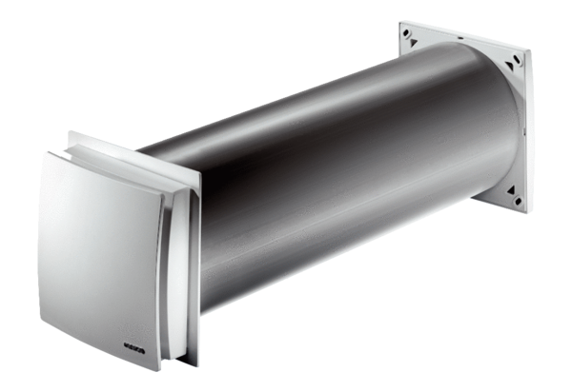Przepust powietrza zewnętrznego ALD 160Opakowanie jednostkowe: 1 sztukaAsortyment: B
Numer artykułu: 0152.0069Producent: MAICO

